Implementation of a Real-Time Robust Text Dependent Speaker Identification System

國立臺北科技大學 電機工程學系

摘要—
本論文目的為實現一套能在嵌入式裝置上即時識別語者身分與關鍵詞的系統。此系統主要分成四種環節，分別為語音活動偵測(Voice Activity Detection)、特徵擷取(Feature Extraction)、資料壓縮(Data Compression)以及分類演算法(Classification Algorithm)。
語音活動偵測部份，使用頻譜能量鎖定語者說話的頻率範圍，並將其範圍中的頻譜能量作為特徵，用來尋找語音活動的跡象，再根據語者講關鍵詞的說話速度，找出最有可能的語音活動區間。
特徵擷取部份，使用Mel Frequency(MF)與Gammatone Features(GF)兩種濾波器，前者強化語音訊號信號中的語者聲紋特徵；後者強化語音訊號信號中的關鍵詞特徵。並透過Linear Prediction Coefficients (LPC)求取語音信號中的共振峰，透過共振峰的峰值，調整濾波器的頻帶寬度(Bandwidth)。
資料壓縮的部份，本論文改良傳統LBG Vector Quantization (LBG-VQ)的兩大缺點。其一特徵的時序性，其原因在於編碼本產生過程中，並沒有把語音訊號的時間順序考慮進來；其二演算法的運算時間，其原因在於每次的分群都需重新計算每個編碼向量之間的距離，不斷更新群聚中心，而此步驟需要非常龐大的運算量。因此本論文提出一套改良式LBG-VQ，此方式不僅能保留時序性的壓縮，還能減少傳統LBG-VQ分群的運算時間。
分類演算法的部份，由於改良式LBG-VQ的資料壓縮保留著時序性之特徵，因此本論文採用Dynamic Time Warping(DTW)將未知的語音訊號與語者資料庫作比對，最短距離者，即為辨識結果。但此方式容易受到噪音的影響造成誤判的情形發生，故使用Weighted K Nearest Neighbor(Weighted -KNN)，抓取k個最鄰近點，作為語者識別的參考依據，增加辨識的精確率。
藉由上述每個環節的改良及搭配，經由實驗結果證明，本論文提出的系統架構在SNR3的環境中仍有90%以上的辨識率。
關鍵詞：。
- INTRODUCTION
語音可以說是人類身上最為自然的特徵之一，具備個人獨特性，所以最適合應用於語者辨識[1]-[3]。語者辨識(Speaker Recognition)主要根據使用者聲音的特徵，辨識使用者身分。在不同的應用層面上，分為語者識別(Speaker Identification)和語者驗證(Speaker Verification)。語者識別就是要找出說話的人的身分，要被辨識的人需事先建立自己的語者模型。當有一段測試語音輸入時，這段語音訊號會與之前所建立好的語者模型逐一比對，選取比對過後相似度值最高的為辨識結果。另外我們可以設定一個門檻值(Threshold)，要求相似度值大於門檻值，才可以判斷辨認的結果，否則就認為這段語音不屬於語者資料庫的任何一人。而語者驗證就是要對一位宣稱的說話者(Claimed speaker)進行身分的確認，同樣根據語者模型的比對，決定接受說話者視為宣稱者，或是拒絕說話者視為冒充者(Imposter)。
回顧過去有關語者識別的文獻資料，一般區分為與本文相關(Text dependent)和與本文無關(Text independent)兩種形式。與本文相關就是測試端語者所說的語句必須受到限制，也就是說必須與訓練端所說之語句內容一樣。也因測試端與訓練端的指令一樣，所以也可用來當作對語者的語音辨識；與本文無關就是，語者所說的測試語句可以和訓練時的語句不一樣，因為所建立的是一個代表語者本人聲音特性的模型，並沒有包含語句的特性。
語音識別的好壞和發話區間的抓取有絕對的關係， 如何抓取人類說話的區間有許多方法，最常見的技術為時域中的短時距能量(Short-time average energy)與過零率(Zero-crossing rate) [4][5]，但時域計算容易受到噪音等外界干擾，故要執行語音活動偵測，多在頻域中執行。
在頻域中常見的方法有線性預測係數(Linear Prediction Coefficients, LPC)和變異數(Variance)等[6]-[8]，雖有較高的準確率，但計算複雜，即時分析時導致微處理器運作困難，資源消耗大。有少部分文獻使用頻譜能量(spectral energy)[9]。
關於語音特徵參數擷取的方法中，常見的語音特徵參數有音色(Timbre)[10]-[12]、旋律(Rhythm)、音調(Pitch)[13][14]、LPC[15]、線性預測倒頻譜係數(Linear Prediction Cepstrum Coefficients, LPCC)[16]、感知線性預測係數(Perceptual Linear Prediction Coefficients, PLPC)、Mel Frequency Cepstral Coefficients (MFCC)[17]以及Gamma-tone Frequency Cepstral Coefficient (GFCC) [18]。其中MFCC與GFCC都是模仿人耳的聽覺系統，相對於其他特徵具有較好的辨識率，目前在語音特徵參數擷取的方法中最常使用的兩種特徵擷取演算法。
一般文獻大多會將經過特徵擷取所獲得的特徵係數，藉由降維(Dimensionality reduction)演算法，抓取最有識別率的特徵係數，或透過壓縮(Compression)演算法，保留特徵係數，減少時間軸的資料量。不論是哪一種方法都能有效減少儲存在語者資料庫裡的資料量。其中壓縮最為常見之演算法為VQ演算法，廣泛應用於語音編碼與圖像數據壓縮[21]。在設計VQ編碼本中，LBG-VQ擁有快速收斂的優勢[22]，其本質上採用了k-means分群法，根據預期的編碼表大小（假設是n），將所有的訓練向量（training vector）分為n群，而各群的群中心便成為代表各群的編碼向量。但傳統LBG-VQ有兩大缺點，其一特徵的時序性，其原因在於編碼本產生過程中，並沒有把語音訊號的時間順序考慮進來；其二演算法的運算時間，其原因在於每次的分群都需重新計算每個編碼向量之間的距離，不斷更新群聚中心，而此步驟需要非常龐大的運算量。因此為了提高辨識準確率及降低運算速度，有必要引入時序性的概念，本論文所提出的改良式LBG-VQ就是為了改善傳統LBG-VQ無序性的問題。
本論文其餘部分安排如下：第二章節介紹系統架構。第三節敘述所使用的研究技術。第四章節介紹語者識別的準確率以及測試的實驗場景。第五章節給出最後的結論。
- SYSTEM ARCHITECTURE
Figure 1為本論文所提出的Text-dependent speaker identification system。此系統架構分為訓練階段與測試階段。訓練階段為建立語者資料庫；測試階段為辨識語者身分與關鍵詞。
Figure 1. Text-dependent speaker identification system.
在訓練階段，我們有以下操作：

- DESCRIPTION OF THE USED METHODS
- Voice Activity Detection (VAD)
本論文VAD採用頻譜能量，鎖定人類說話的頻率範圍，並只將其範圍中的能量作為特徵，進而作為語音活動的跡象，不僅減少計算量，更因只針對人聲頻率範圍，降低其他種類聲音造成的影響。
本論文VAD演算法如下，假設麥克風收到的資訊為 x(t)，t 表示時間，經由傅立葉轉換至頻域後得到頻譜值$X_{m}^{i}$，指在第 m 個音框中，頻率為 i 的能量強度。為了符合人耳的聽覺感受，我們將其能量值進行對數化處理，如同分貝的表示型態，並且只保留其能量值大於 0 的部分，最後得到的頻譜能量如下：
$${SE}_{m}=\sum_{i=100}^{4000}{max⁡(20*\log_{10}{X_{m}^{i}},0))}$$ | (1)
由於人類說話的聲音頻率主要介於300Hz至3400Hz之間，因此我們只擷取該範圍的能量，並以${SE}_{m}$表示第 m 個音框中的頻譜能量。
以下測試音檔以音樂的噪音作為範例，其中包含10段語音指令，並且SNR為0，亦噪音與人聲的能量相同。音檔的時域與頻域圖如Figure 2時域與時頻圖，可以看到噪音遍佈在整段15秒的音檔，而10段指令雖能看到突波，卻很難輕易辨識。
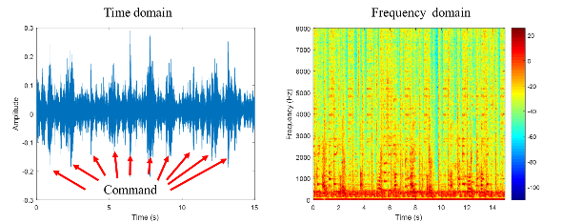
Figure 2時域與時頻圖
首先，演算法會先將能量對數化，並只保留能量大於0的部分，如左下圖。接著計算頻率範圍在300至3400 Hz的能量總和，如Figure 3所示。
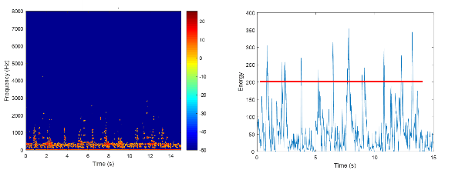
Figure 3保留大於0的時頻圖與頻譜能量圖
最後，使用200作為能量門檻，只要大於此閥值就表示為語音活動的區間，只要是使用同款麥克風，此閥值的設定就能固定。演算結果非常準確也快速，結果如Figure 4所示。
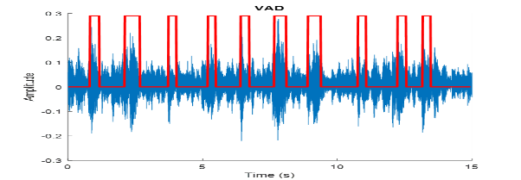
Figure 4執行VAD後的結果
- Feature Extraction
本論文提出一套新穎的特徵擷取方法，不同以往文獻使用的MFCC、MMFCC、GFCC、PNCC等特徵演算法。而是採用Mel Frequency(MFs)、Inverse Mel Frequency (IMFs)、Gammatone Frequency (GFs)與Inverse Gammatone Frequency (IGFs)，組成複合式語音特徵。為了能夠突顯語者聲紋以及語音特徵，我們透過多種嘗試將這四種濾波器組輸出的特徵值乘上特定的數值強化函數，取代常見的擬分貝化。其中MFs與IMFs可以強化語者聲紋，將這兩個濾波器組的特徵係數進行合成，我們稱之為Compound Mel Features(CMF)；GFs與IGFs可以強化語音特徵，將這兩個濾波器組的特徵係數進行合成，我們稱之為Compound Gammatone Features(CGF)。以下會分別介紹Pre-processing、CMF及CGF，其特徵擷取流程如Figure 5所示。
Figure 5特徵擷取流程圖。
      - Pre-processing
我們會先利用高通濾波器，將VAD抓取到的區間進行濾波。此目的在於濾除微機電麥克風，所造成的超低頻雜訊，並且還能突顯高頻的共振峰。以下是高通濾波器的運算式，其中$x[n]$為語音訊號，n為時間係數，在這裡本論文取$a=0.97$。
$$\hat{x}[n]=x[n]-a*x[n-1]$$ | (2)
接下來我們會針對處理過的$\hat{x}[n]$，進行通道正規化（Audio Normalization），避免產生通道誤差（Channel Mismatch）。本論文提出基於振幅包絡線，客製化調整語音長度的方法。步驟如下：
- 計算語音訊號的振幅包絡線。
- 統計振幅值分佈性。
- 從0開始，在累積七成的位置，視為當下幅值（Current magnitude）。
- 計算縮放比例 $ratio= \frac{Expected Magnitude}{Current Magnitude}$
- $New=old×ratio$。

      - Mel Features(MF) and Gammatone Features(GF)
本論文採用Mel頻率濾波器組，Mel濾波器組是根據人耳聽覺系統的特性，將頻率訊號轉換成Mel刻度。因人耳對音量的高低與聲音頻率並不成線性正比關係，故人耳對聲音的感受不能用頻率來敘述。我們所使用的方法不僅能針對人耳聽到的聲音特徵進行權重的強化，更能降低運算量，其頻率f與Mel刻度之間特性方程式如下式所示：
$$f_{mel}=2595\log_{10}{(1+\frac{f}{700})}$$ | (3)
Mel刻度與頻率的對應關係類似臨界頻帶(Critical Band)的劃分。Mel頻率濾波器組是由多個Mel頻率濾波器所組成，其中符合臨界帶寬的分布特性，在低頻區域Mel頻率濾波器分布較為密集，隨著頻率增加，每個Mel頻率濾波器的間距與頻寬也隨之增加，藉此模擬出人耳對聲音的感受。
GF則是經由許多實驗技術的改進，最後由Irino and Patterson等人所提出。此濾波器是根據人類的耳蝸(Cochlea)所進行設計，是個理想的聽覺濾波器，符合耳蝸的基底膜(basilar membrane)對於頻率響應是非線性的特性。它是聽覺系統中廣泛使用的聽覺濾波器模型，Figure 6為Gammatone Filter。從Figure 6(a)上可以發現GF的特性較於圓滑平順，也就是說我們將聲音的頻域訊號經過GF的權重加乘，聲紋特徵會逐漸擴散變的模糊，最後只會保留語音關鍵詞的模板特徵，以音檔strolling建構出的GF特徵圖，如Figure 6 (b)所示。本論文所實現的GFs是根據Slaney[]所提出的一套方法。
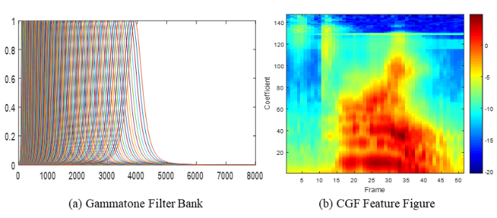
Figure 6 Gammatone Filter
在許多語音辨識的文獻中[]-[]，GFCC的辨識率都優於MFCC，其主要原因就上述提到的GFs會讓聲紋特徵模糊化，也就是說Gammatone濾波器擁有較好的抗噪性。但聲紋的喪失對於我們語者識別，是一件非常難以處理的事情。故本論文同時採用MFs與GFs兩種濾波器，既能保留語者聲紋特徵又能提高語音的抗噪性，有一種互補的概念。
但經由多次的實驗測試發現，這樣組合方法雖然有效提升語音識別的辨識率，但提升的效果有限，其原因在於氣音（清音）的特徵。以下利用Figure 7來說明原由，Figure 7(a)為關鍵詞Strolling時頻圖。將此訊號經過截止頻率設計在低頻區間（100至4000Hz）的MF處理後，其特徵圖如Figure 7(b)所示，可以發現此圖保留了大量低頻特徵，聲紋紋路非常明顯，但圖的前半段（氣音出現的地方）都屬於無特徵的狀態，造成語音特徵不完全的情形發生；假設為了擷取高頻特徵，將截止頻率設計在100至8000Hz，雖然能保留關鍵詞特徵的完整性，但低頻的特徵遭到壓縮，且容易受到噪音的干擾，如Figure 7 (c)所示。這也是MF與GF特性所造成的缺點。
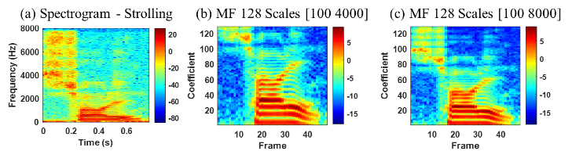
Figure 7 MF與Spectrogram的比較(音檔Strolling)
為了解決此一問題，有些文獻採用Invert的概念，將Mel刻度進行左右翻轉，組成Inverted Mel Frequency Cepstral Coefficient (IMF)[19][20]，彌補MF結構的不足，如Figure 8所示。此方法雖然看似合理，但卻有不合理之處。不合理之處在於不應該將Mel刻度左右翻轉，讓濾波器從8000Hz開始往下遞減，如Figure 8(b)。其原因在於氣音並非從8000Hz開始出現，它出現的地方非常不穩定，範圍從2000到8000Hz均有可能。也就是說，採用文獻所提出的IMF，不僅有可能強化到錯誤的區間，甚至有可能會強化到噪音源。因此，強化氣音的濾波器，並非只用一種濾波器就能以偏概全(Sampling bias)。
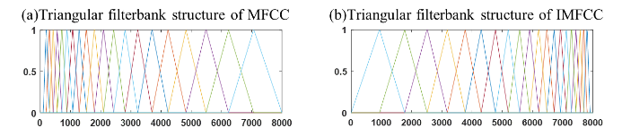
Figure 8 (a) MFCC Filter Bank, (b) IMFCC Filter Bank
因此，本論文利用共振峰找尋氣音位置，並針對氣音能量最強的地方向左右兩邊遞減，客製化出強化氣音之濾波器。本論文基於LPC方法提取語音訊號共振峰， LPC[23][24]的基本概念是利用若干個過去取樣點加權線性組合的方式來逼近現在取樣點，在共振峰估測上，利用LPC來建立一個描述聲道共振、幅射作用的全極點(all pole)濾波器，根據濾波器轉移函數響應繪製出功率頻譜圖的包絡線，求得共振峰。
對p階濾波器而言，預測值為：
$$\hat{x}\left(m\right)=-\sum_{k=1}^{p}{a_{k}x(m-k)}$$ | ()
其中，$x\left(m\right)$為實際序列，$\hat{x}\left(m\right)$為預測值，$a_{k}$為濾波器係數，p為濾波器階數。
利用最小平方誤差法決定濾波器係數：
$$E=\sum_{m=-∞}^{∞}{e^{2}(m)}=\sum_{m=-∞}^{∞}{{\left[x\left(m\right)-\sum_{k=1}^{p}{a_{k}x(m-k)}\right]}^{2}}$$ | ()
根據上述求得之濾波器係數$a_{1},a_{2},…a_{p}$，計算濾波器響應繪製頻率包絡線，其濾波器轉移函數：
$$H\left(z\right)=\frac{G}{1+\sum_{k=1}^{p}{a_{k}z^{-k}}}$$ | ()
其中，G為增益。
--添加----
我們會求取每個音框的共振峰，針對共振峰的分佈採取不一樣的濾波器，本論文定義共振峰分佈的三種型態，分別為低頻區間、高頻區間以及靜默區間，以下會分別介紹每個區間的流程及做法：
        - 低頻區間
假設2000Hz以下有共振峰，則代表音框有濁音的特徵，因此會將音框乘於低頻濾波器(MF/GF)。截止頻率設計再100至4000Hz。
        - 高頻區間
假設2000Hz以下沒有共振峰，且2000Hz以上有共振峰，則代表音框有氣音的特徵，因此會將音框乘於高頻濾波器(IMF/IGF)。截止頻率的範圍設計再4000至8000Hz，但此濾波器並非從4000或8000Hz開始遞減。而是根據共振峰最大鋒值的位置，當作濾波器的中心點，並從中心點左右遞減。假設2000至4000Hz有共振峰，則截止頻率的範圍會設計再2000至8000Hz。
        - 靜默區間
假設音框的共振峰，能量值過小，則代表此音框是靜默區間，則將音框乘於低頻區間一樣的濾波器。
- Data compression
- 改良式的LBG
此技術的觀點是將語音信號視為一張由x軸為音框長度、y軸為特徵係數，所組成的二維圖片。藉由本團隊設計出尺寸為3*147的固定式遮罩與輸入的二維特徵圖進行卷積運算，建構出有時序性的初始壓縮點。再針對這些點進行特徵收斂。此方法不僅能有效提高運算時間，亦能提高辨識率。
以下將以一維特徵作為範例，解釋本文提出的改良式LBG演算法之流程講解。
輸入音檔：假設輸入資料S（16個音框，每個音框含有1個特徵值）
$$S=[1, 2, 1, 3, 4, 5, 5, 6, 7, 6, 5, 4, 4, 3, 2, 3]$$
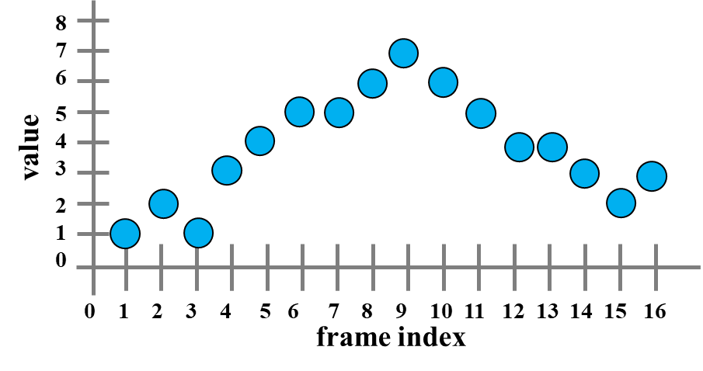
圖 初始資料點
建構遮罩基準點：如欲壓縮至四個音框的資料量，則將16個音框平均擺放四個基準點，如下圖紅線位置。基準點的音框索引值：
$$idx=[2, 6, 10, 14]$$
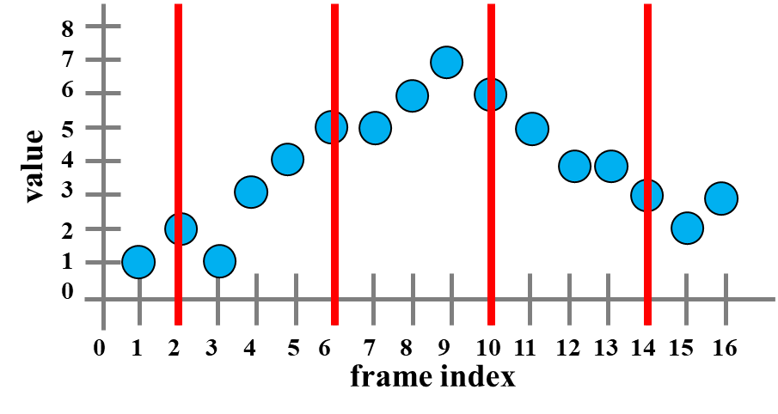
圖 基準點是意圖
建構初始壓縮點：以基準點為中心，將輸入資料乘上遮罩之權重值$M$，即為初始壓縮點$B^{1}$。
$$M=\left[m_{1}, m_{2}, m_{3}\right], m_{1}=m_{3}=0.2, m_{2}=0.6$$
$$B_{d}^{1}=\sum_{q=1}^{3}{{S_{\left({idx}_{d}-2+q\right)}×m}_{q}}, d=1, 2, …4$$
四個壓縮點如圖中白底紅框點，其值分別為：
$$B_{1}^{1}=1×0.2+2×0.6+1×0.2=1.6$$
$$B_{2}^{1}=4×0.2+5×0.6+5×0.2=4.8$$
$$B_{3}^{1}=7×0.2+6×0.6+4×0.2=5.8$$
$$B_{4}^{1}=4×0.2+3×0.6+2×0.2=3.0$$
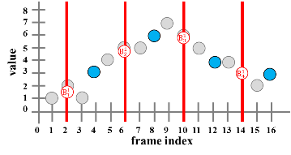
圖 初始壓縮點
分配資料至距離最近的壓縮點：由於會有遮罩無法涵蓋的資料點，所以我們必須將這些未涵蓋的資料點進行歸類。歸類的方式是將所有原始資料點與每個壓縮點進行norm-2的距離比對。依序從第一個資料點開始，找到與它相鄰且最近的壓縮點。如下表所示。
表 比對距離結果
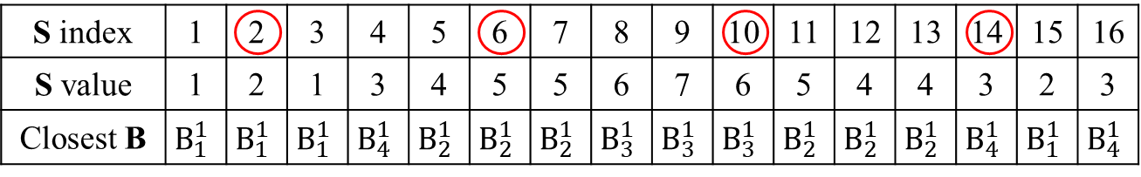
鄰近音框進行歸類：下表中，從$idx_{1}$左右延伸，最近於$B_{1}^{1}$的點有$S_{1}, S_{2},S_{3}$；從$idx_{2}$左右延伸，最近於$B_{2}^{1}$的點有$S_{5}, S_{6},S_{7}$；從$idx_{3}$左右延伸，最近於$B_{3}^{1}$的點有$S_{8}, S_{9},S_{10}$；從$idx_{4}$左右延伸，最近於$B_{4}^{1}$的點有$S_{14}, S_{15},S_{16}$。特別的是，$S_{15}$雖然是接近於$B_{1}^{1}$，但我們容許在延伸的過程中，只遇到一個中斷時，將該索引位置視為雜訊繼續延伸。直到連續兩個中斷為止。
表 第一次更新
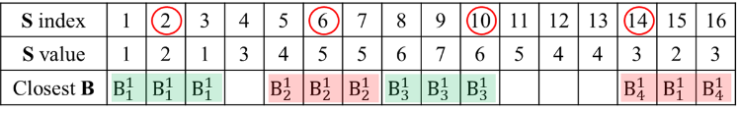
更新壓縮點：得到最近於各個初始壓縮點$B^{1}$的資料點標籤後，即能進行第一次收斂。收斂的方式如下
$$B_{d}^{2}=\frac{\sum_{q=from}^{to}{S_{q}}}{to-from+1}, d=1, 2, …4$$
這邊的$from$和$to$是起點與終點的音框索引值，其第二代壓縮點的值如下：
$$B_{1}^{2}=\frac{S_{1}+S_{2}+S_{3}}{3}=\frac{1+2+1}{3}≅1.3$$
$$B_{2}^{2}=\frac{S_{5}+S_{6}+S_{7}}{3}=\frac{4+5+5}{3}≅4.7$$
$$B_{3}^{2}=\frac{S_{8}+S_{9}+S_{10}}{3}=\frac{6+7+6}{3}≅6.3$$
$$B_{4}^{2}=\frac{S_{14}+S_{15}+S_{16}}{3}=\frac{3+2+3}{3}≅2.7$$
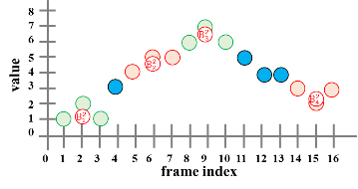
圖 第二代壓縮點
判斷是否達到收斂完成的條件：重複以上的步驟，更新壓縮點，直到壓縮點不在變化為止。從下表的第二次更新中，音框索引值和第一次皆相同，因此完成收斂。
表 第二次更新
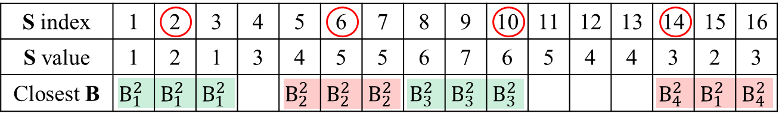
我們可以用以下四個壓縮點代表原始的16個資料點。
$${B^{2}=[ B}_{1}^{2}, B_{2}^{2}, B_{3}^{2}, B_{4}^{2} ]$$
然而，我們使用一維資料作為範例解釋較為簡單。實際在語音中，每個音框數均有147個維度，並將音框數壓縮至12個。下圖(a)為音檔Strolling mode的CMF特徵圖；圖(b)為初始化壓縮點；圖(c)為終代壓縮點。
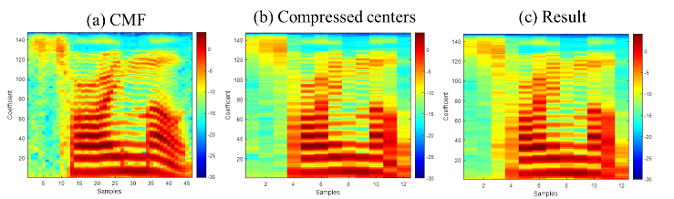
圖 壓縮前後比較圖（音檔Strolling mode）
從圖我們可以看出收斂前後的差異性，圖(b)的在3音框的位置，1到100的特徵向量是非常不明顯，其原因在於遮罩初始位置未能涵蓋此範圍所造成的引響。圖(c)就是將這些未能涵蓋的特徵向量，透過上述的收斂進行歸類的結果圖。將圖(b)和圖(c)與圖(a)進行比較，就很明顯發現圖(c)更像似於原始的特徵圖。
- Identify Speaker Command
在資料比對的部分，本論文採用Dynamic Time Warping(DTW)演算法，此技術用於計算兩個時間序列之間的相似性[][]。假設有兩個n維空間中的向量x和y，長度分別是i和j，那麼我們可以通過構建一個鄰接矩陣$D\left(i,j\right)$，找尋兩個向量之間的最短路徑和，方程式如下所示。其中$Dist\left(i,j\right)$是計算$x_{i}$和$y_{j}$的距離之和，計算距離的方式本論文是採用歐基里得距離(Euclidean Distance)，方程式如所示。
$$D\left(i,j\right)=Dist\left(i,j\right)+min\left\{\begin{aligned}D\left(i-1,j\right) \\ D\left(i,j-1\right) \\ D\left(i-1,j-1\right)\end{aligned}\right.$$

$$Dist\left(i,j\right)=\sqrt{{{(x}_{1}-y_{1})}^{2}+{{(x}_{2}-y_{2})}^{2}+…+{{(x}_{n}-y_{n})}^{2}}$$

欲求得兩個向量之間的最短路徑和，我們需要求得整個D矩陣，才能獲得最終的$D\left(i,j\right)$。但要求得D矩陣，對於嵌入式系統來說，是非常占用記憶體的站存量，且還需要耗費大量的運算時間。因此，許多的文獻都會設計DTW的local path constraint [][]，減少陣列D的搜索空間。Figure 9為示意圖，陰影部分為實際的探索空間，空白的部分不進行探索。
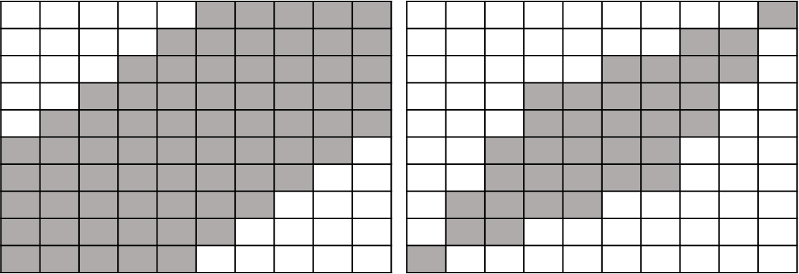
Figure 9 local path constraint示意圖
雖然local path constraint的設計，能有效的減少矩陣D的搜索空間。但若有雜訊的干擾，有可能會造成最佳路徑偏移至視窗外，造成最後最短路徑的距離值有錯誤。
本論文分類演算法是採用K Nearest Neighbor(kNN)演算法，kNN演算法是對於每一筆新進來的資料都去計算該點在訓練樣本的特徵空間內與其他點的距離，挑選與自己最近的k個點，並觀察這幾個點屬於哪個類別，將該點分類至最多點的類別，也就是說資料庫建置的樣本越多，kNN參考的依據也越多。其中比對距離的方法就是採用DTW。但上述提到DTW在運算的過程中，是非常占用記憶體的站存量以及大量的運算時間，更何況還要跟資料庫每一筆的資料都進行距離比對，即使使用文獻所提到的FastDtw，也有最佳路徑偏移的問題。故本論文提出一套方法，利用kNN分群的概念，即時更新終止閥值給DTW，當運算最短路徑距離的過程中，距離值若大於終止閥值，則終止迭代，放棄這一筆資料，Figure 10所示。此方法不僅能降低DTW的迭代的次數，也沒有最佳路徑偏移的問題。
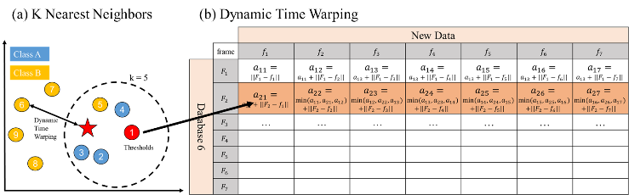
Figure 10 kNN與DTW示意圖
kNN在比對的過程中，會產生當前的k個候選人，並從中找出最大的距離值，做為DTW的終止閥值。如圖(a)所示，其中新資料點與Database1之間的距離值為終止閥值。
藉由產生的終止閥值，當新資料點與資料庫做DTW運算，隨著最短路徑距離的迭加，距離值若大於終止閥值，則代表此資料點，並非歸屬於這資料庫的群聚，故可終止迭代，找尋下一筆資料庫。如圖(b)所示。
假設新資料點與資料庫做DTW運算，最短路徑的距離都未大於終止閥值，則代表新資料點歸屬於這資料庫的群聚，故可以從新更新k個候選人與終止閥值。
當找出最終的k個候選人，我們會根據距離的遠近，分配不同的權重，最後再根據權重的總分，進行最終的分群結果，流程圖如圖所示。
圖 kNN與DTW流程圖
-------------------------------------------------------------------------
- EXPERIMENTAL RESULTS
- Data preparation
本論文在實驗結果的驗證中，與其他四種特徵擷取演算法進行比較，這四種演算法是目前非常普遍，且常用的擷取特徵演算法。但本論文只將這四種演算法實現於Matlab程式，未移植在嵌入式系統。因此，為了公平性的比較，本論文事先透過嵌入式系統，錄製音檔再透過Matlab運算演算法，計算辨識率。本論文的音檔格式為wav檔、取樣頻率（Sample Rate）為16kHz、位元容量為16bits、音框（frame）長度為512點、重疊50%。
- Experimental Results
本論文的實驗結果分成兩部分驗證，第一個部份為語者的識別，這次的實驗中，我們有10位受測者進行錄音，每位受測者均會講4個關鍵詞，每個關鍵詞講10遍，共有400個音檔，當作測試集。再從這10位受測者中，隨機選出兩位受測者，額外錄製80個音檔(4種關鍵詞，各講十遍)當作訓練集。辨識率的驗證，本論文採用四種評估指標，分別為準確率（Accuracy），精確率（Precision），召回率（Recall）和綜合評價指標（F1-Measure）。 在介紹上面四個評估指標之前，首先介紹混淆矩陣（Confusion Matrix）。
表 2*2 Confusion Matrix
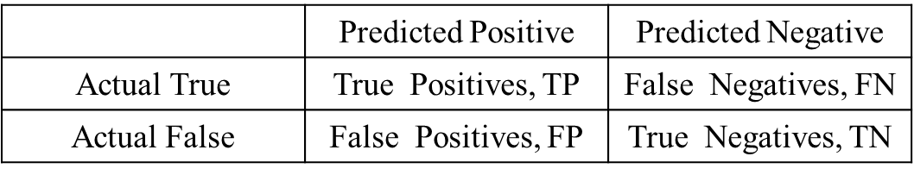
四種預測代表的含義如下表所示：
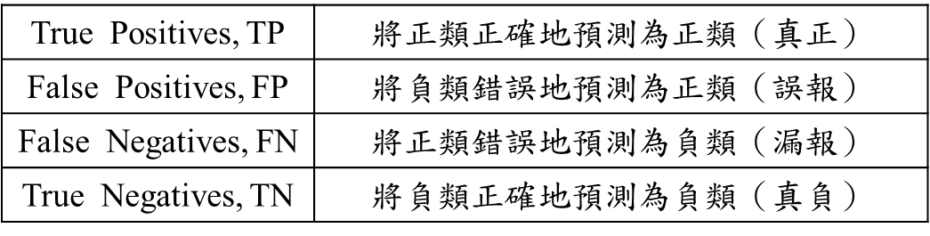
根據上述術語，可定義準確率（Accuracy），純正率（Precision），召回率（Recall）和綜合評價指標（F1-Measure）。
準確率(Accuracy)：在所有樣本中，準確分類(TP+TN)的數目占全體的比例：
$$Accuracy= \frac{\left(TP+TN\right)}{(TP+FP+FN+TN)}$$ | ()
純正率(Precision)：「真正」的樣本數(TP)，佔所有預測為「正」(TP+FP) 之比例：
$$Precision=\frac{TP}{(TP+FP)}$$ | ()
召回率(Recall)：「真正」的樣本數(TP)，占實際正類(TP+FN)的比例：
$$Recall=\frac{TP}{(TP+FN)}$$ | ()
綜合評價指標（F1-Measure）是Precision和Recall加權調和平均：
$$F1=\frac{2*Precision*Recall}{Precision+Recall}$$
一個適當的分類器，其FP與FN數值通常遠小於TP。當預測為正的閥值過高，則TP下降， FN上升，且FP下降，TN上升，因此Recall明顯下降，而Precision明顯上升；反之，若閥值太低，則TP上升，FN下降，且FP上升，TN下降，Recall會明顯上升，Precision明顯下降。
基於本論文設計的系統架構，改變不同的特徵擷取演算法，所呈現四種評估指標的實驗結果，如表所示。從實驗結果能發現本論文所提出的系統架構及特徵演算法，在四種指標的評估均為最好。
語者識別的辨識率
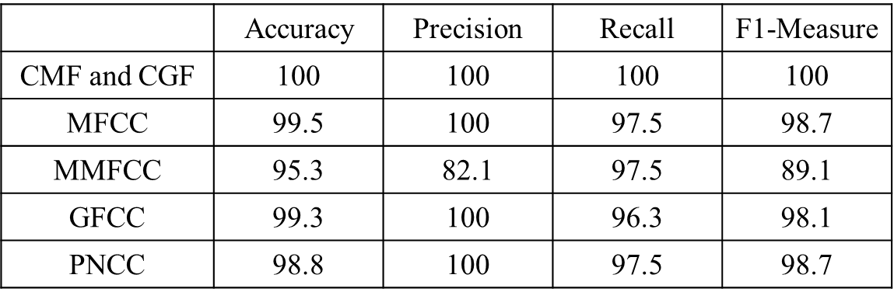
第二部份為抗噪能力，我們會從測試集中，找出資料庫語者的音檔，並透過兩個喇叭，一個撥放指令；一個撥放噪音。建立含有噪音的混合音檔，實驗場景如Figure 11所示。再透過本論文設計的系統架構，改變不同的特徵擷取演算法，本次實驗噪音的場景有Street Noise、Music Noise以及Pub Noise，實驗結果如Figure 12、Figure 13、Figure 14。從實驗結果能發現本論文所提出的系統架構及特徵演算法，噪音在SNR3的時候，依然有90%以上的辨識率。
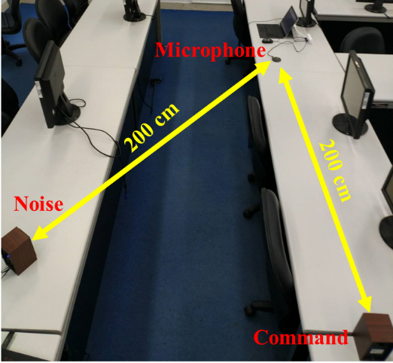
Figure 11錄音場景
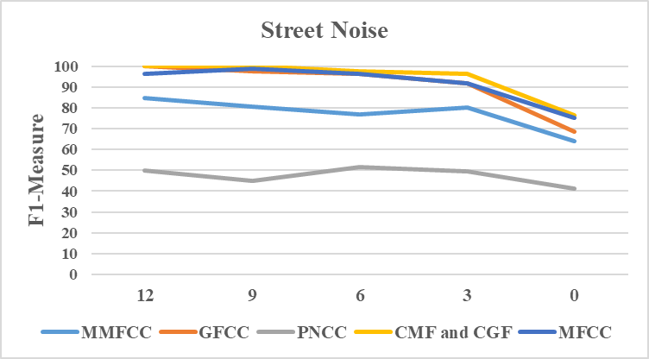
Figure 12 Street Noise的辨識率
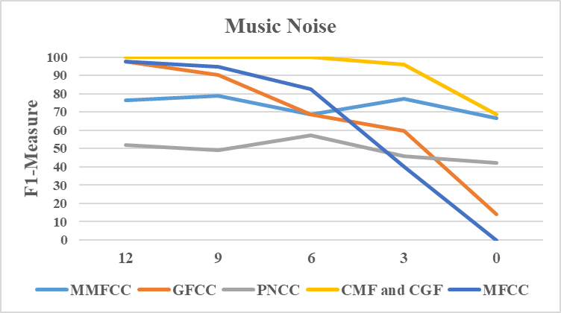
Figure 13 Music Noise的辨識率
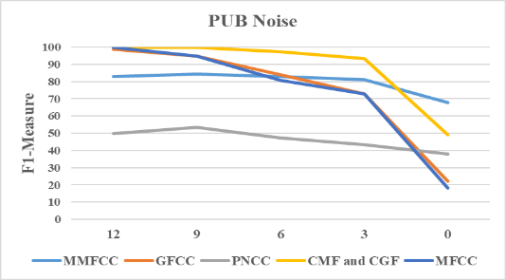
Figure 14 Pub Noise的辨識率

- CONCLUSION
本論文成功實現一套能夠即時辨識語者字詞的系統，根據本論文所建立的資料庫以及製造的噪音混合音檔，系統在SNR3的環境中都有90%以上的辨識率，且在無噪音的環境中，語者之間的辨識率高達到100%。
關於聲音分析與辨識的文獻中，大多以ASR架構中的單一流程進行探討與改良，而本論文則根據每個環節進行改良，讓每個環節之間環環相扣，達到降低演算法的運算量以及提高整體的辨識率。此系統將可廣泛的應用於智慧家庭、門禁系統以及金融系統。

參考文獻(格式)
- G. R. Doddington, “Speaker recognition—Identifying people by their voices,” Proceedings of the IEEE, pp. 1651-1664, 1985.
- Chung-Hsien Wu, Jau-Hung Chen, “Speech activated telephony email reader (SATER) based on speaker verification and text-to-speech conversion,” IEEE Transactions on Consumer Electronics, pp. 707-716, 1997.,
- T. Jacobs, A. Setlur, “A field study of performance improvements in HMM-based speaker verification,“ Proceedings of 2nd IEEE Workshop on Interactive Voice Technology for Telecommunications Applications, pp. 26-27, 1994.
- S. Yiming, and W. Rui, “Voice activity detection based on the improved dual-threshold method,” 2015 Int. Con. on Intelligent Transportation, Big Data and Smart City, 2015, pp. 996 – 999.
- R. G. Bachu et al. “Voiced/Unvoiced Decision for Speech Signals Based on Zero-Crossing Rate and Energy,” Advanced Techniques in Computing Sciences and Software Engineering, pp 279-282, 2010.
- E. Nemer, R. Goubran, S. Mahmoud, “Robust voice activity detection using higher-order statistics in the LPC residual domain,” IEEE Transactions on Speech and Audio Processing, pp. 217-231, 2001.
- Thein Htay Zaw, Nu War, “The combination of spectral entropy, zero crossing rate, short time energy and linear prediction error for voice activity detection,” 20th International Conference of Computer and Information Technology (ICCIT), pp. 22-24, 2017.
- L. R. Rabiner, and M. R. Sambur, “Voiced-unvoiced-silence detection using Itakura LPC distance measure,” IEEE Int. Conf. on Acoustics, Speech, Signal Processing, May 1977, pp. 323 – 326.
- Jing Pang, “Spectrum energy based voice activity detection,” 2017 IEEE 7th Annual Computing and Communication Workshop and Conference (CCWC), pp. 9-11, 2017.
- G. Tzanetakis and P. Cook, “Musical genre classification of audio signals,” IEEE Transactions on Speech and Audio Processing, vol. 10, No. 5, pp. 293-302, 2002
- B. Shao, M. Ogihara, D. Wang and T. Li, “Music recommendation based on acoustic features and user access patterns,” IEEE Transactions on Audio, Speech, and Language Processing, vol. 17, No. 8, pp. 1602-1611, 2009.
- X. Zhu, Y. Y. Shi, H. G. Kim and K. W. Eom, “An integrated music recommendation system,” IEEE Transactions on Consumer Electronics, vol. 52, No. 3, pp. 917-925, 2006.
- M. Silva, B. Mijovic, Bea R.H. Van den Bergh, K. Allegaert, J.M. Aerts, S. Van Huffel and D. Berckmans, “Decoupling between fundamental frequency and energy envelope of neonate cries,” Early Human Development, vol. 86, pp. 35-40, 2010.
- N. Prukkanon, K. Chamnongthai, Y. Miyanaga and K. Higuchi, “VT-AMDF, a pitch detection algorithm,” International Symposium on Intelligent Signal Processing and Communication Systems, pp. 453-456, 2009.
- J. O. Garcia and C. A. Reyes Garcia, “Implementation and analysis of training algorithms for the classification of infant cry with feed-forward neural networks,” IEEE International Symposium on Intelligent Signal Processing, pp. 271-276, 2003.
- X. Changsheng, N. C. Maddage and S. Xi, “Automatic music classification and summarization,” IEEE Transactions on Speech and Audio Processing, vol. 13, No. 3, pp. 441-450, 2005.
- Kritagya Bhattarai, P. W. C. Prasad, Abeer Alsadoon, L. Pham, A. Elchouemi, “Experiments on the MFCC application in speaker recognition using Matlab,” 2017 Seventh International Conference on Information Science and Technology, pp. 16-19.
- Yang Shao, Soundararajan Srinivasan, and DeLiang Wang, “Incorporating auditory feature uncertainties in robust speaker identification, ” 2007 IEEE International Conference on Acoustics, Speech and Signal Processing, pp. 15-20.
- Zhen Qian, Li-yan Liu and Xue-yao Li, “Speaker Identification Based On MFCC and IMFCC,” 2009 First International Conference on Information Science and Engineering, pp. 26-28.
- Diksha Sharma and Israj Ali, “The effect of DC coefficient on mMFCC and mIMFCC for robust speaker recognition,” 2015 International Conference on Advances in Computing, Communications and Informatics (ICACCI), pp. 10-13.
- N.M. Nasrabadi and R.A. King, “Image coding using vector quantization: a review,” IEEE Transactions on Communications, vol. 36, no. 8, pp. 957 –971, aug 1988.
- Yan He, Feng Qin Yu, “Dialect identification based on VQ codebook design with GA-LBG algorithm,” 2011 IEEE 2nd International Conference on Computing, Control and Industrial Engineering, pp. 20-21.
- Shah, S.M. and Ahsan, S.N., Arabic speaker identification system using combination of DWT and LPC features,” in 2014 International Conf. on Open Source Systems and Technologies (ICOSST), pp.176-181, Dec. 2014
- H. Wakita, “Normalization of Vowels by Vocal-Tract Length and Its Application to Vowel Identification,” IEEE Transactions on Acoustics, Speech, and Signal Processing, vol. 25, pp. 183 –192, April 1977.
- A. M. Kondoz, Digital Speech Coding for Low Bit Rate Communication Systems, Wiley, 1994.

